桃園市蘆竹區山腳國小健康好YOUNG反毒學習單
班級：五年 班 座號： 號 姓名：
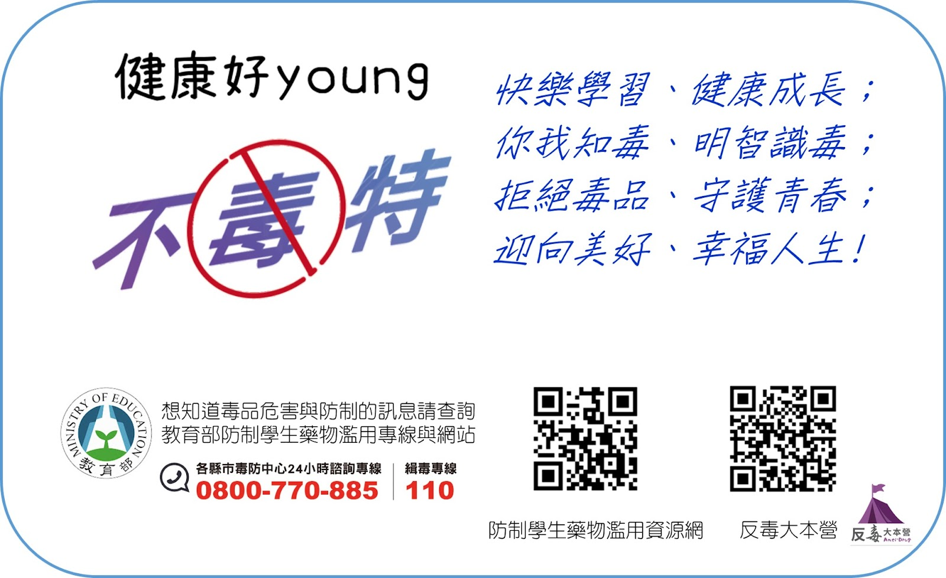
健康好young，大補帖—看電影、學反毒【親子共學、觀賞影片】
https://www.youtube.com/watch?v=XWHFNEavO2I&t=8s
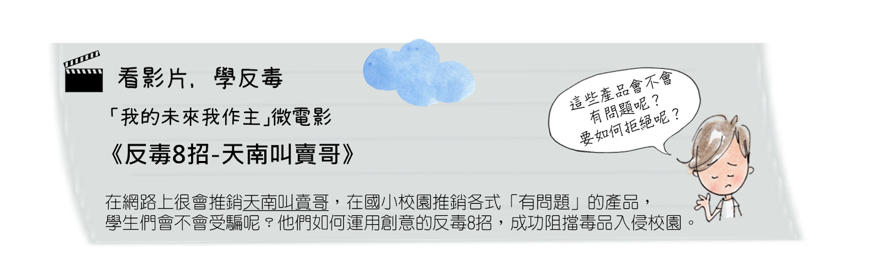
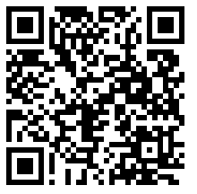

請填寫《 反毒8招-天南叫賣哥 》反毒微電影的觀看心得(30-50字)

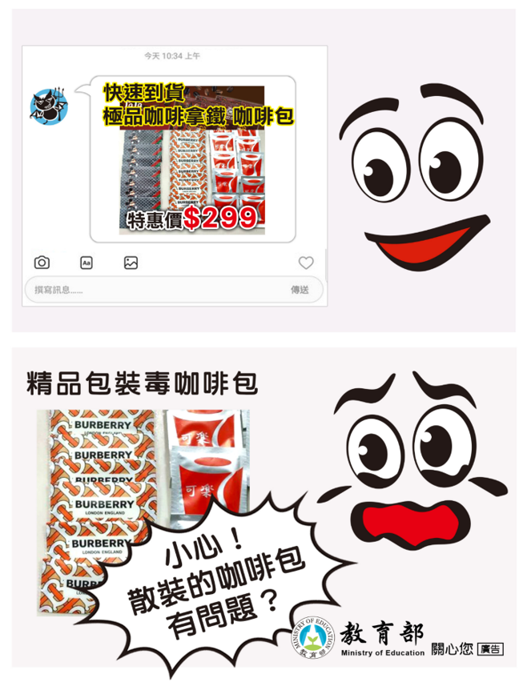
健康好young，大補帖—說英語、學反毒！請打勾

第一題：會被壞人利用偽裝成新興毒品的常見食品有哪些？(複選)
( ) candy ( ) chocolate ( ) milk tea
( ) coffee ( ) soda ( ) cola

第二題：有陌生人無緣無故想要免費請你嘗試包裝新奇的「奶茶包」，你會如何呢？
( ) Say no and leave quickly.
( ) Like to eat it.

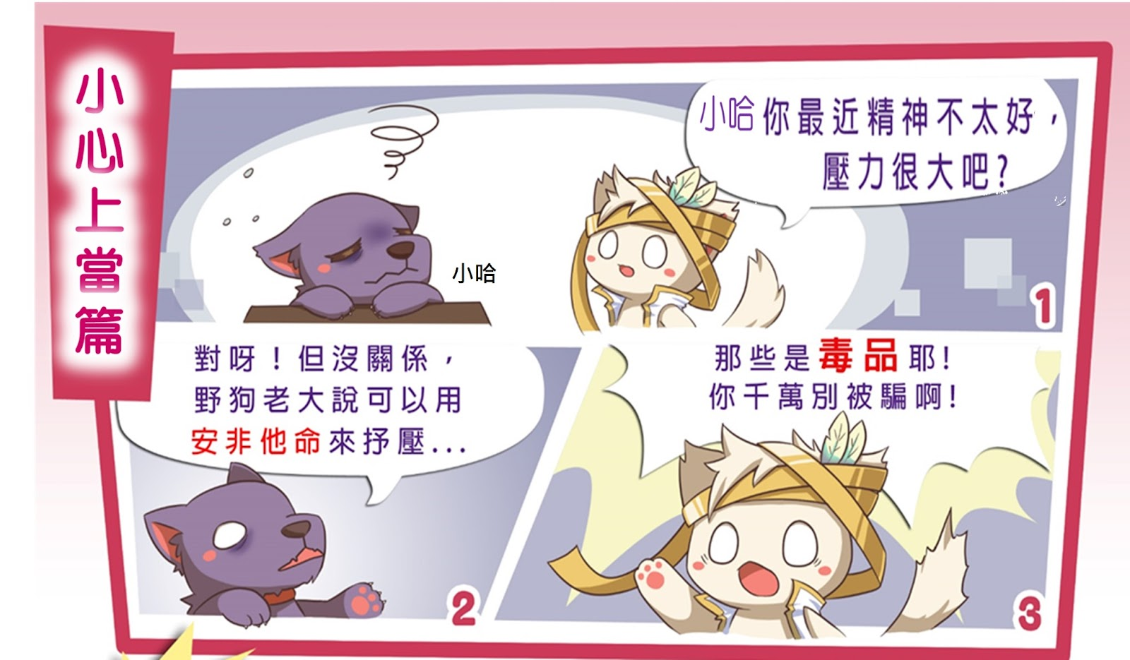
健康好young，事件簿！想一想，下列何者正確？請打勾
【what】哪些說法可能是誘騙你使用毒品的詭計，要特別小心？(複選)
( ) 安非他命可紓壓。
( ) 壓力大吃藥來放鬆。
( ) 大哥說的是真的要相信吃藥來放鬆。
【so what】當精神不好、壓力大的時候，你會如何處理呢？
( ) 聽信網路推銷，買能提神的特效飲料。
( ) 嘗試抽菸、喝酒，刺激又提神。
( ) 充足睡眠、規律運動，來提神與紓壓。
【YES or NO】對的打圈，錯的打叉！
( ) 小哈是未滿18歲的國中生，所以使用毒品沒有違法。
( ) 小哈因為需要紓壓才去使用安非他命，所以沒有違法。
( ) 小哈只用了幾次安非他命，是不會上癮的，所以不用擔心。
( ) 安非他命是毒品，濫用會導致暴力行為，還會產生幻聽幻覺。
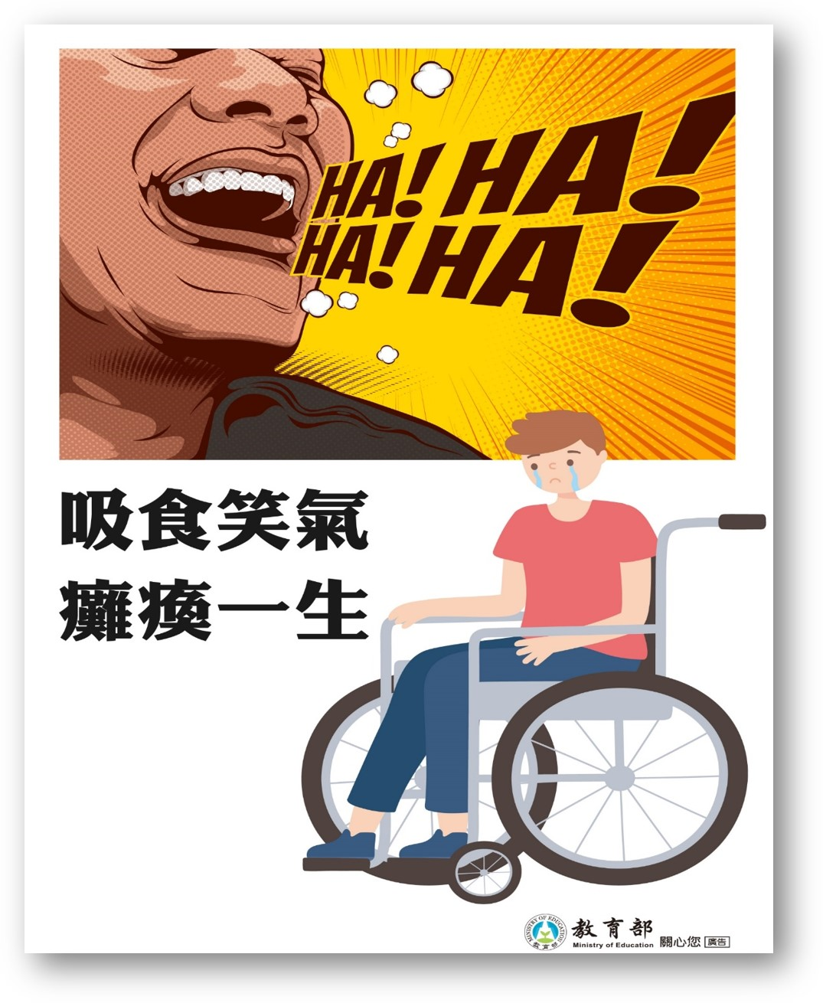
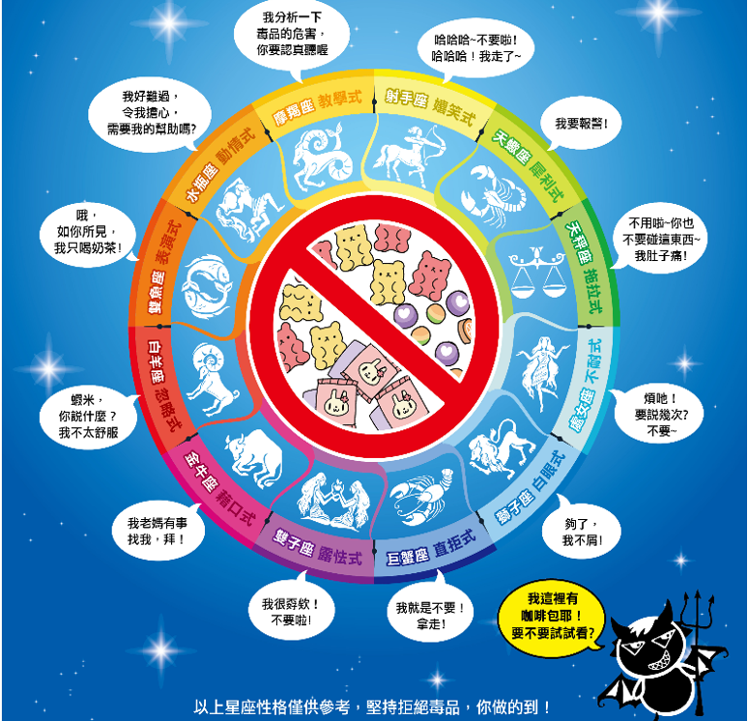
健康好young，生活家：十二星座拒毒法。
若有人拿香菸、電子菸、毒品給我，我會怎麼拒絕？

使用的是哪個星座的方法拒絕？( )座

